作品名称： 基于大模型的学习效果智能评估系统

填写日期：　　　　2025年4月28日

目 录

第一章 需求分析 1

1.1 开发背景 1

1.2 竞品分析 1

1.3 目标用户与核心功能 2

第二章 概要设计 2

2.1 功能模块 2

第三章 详细设计 3

3.1 核心界面与流程 3

3.2 数据库设计 13

第四章 主要测试 14

第五章 安装及使用 19

5.1 环境部署 19

5.2 使用流程 19

第六章 项目总结 19

# 需求分析

## 1.1 开发背景

在当前教育领域，传统教育系统面临诸多困境。课程资源结构化程度低，难以形成系统、有序的知识体系，这给教师的教学组织和学生的学习带来不便。人工评估效率严重不足，特别是在课程平时分的评估方面，大多数老师仍依赖点名、简单提问等方式，无法精准、全面地评估学生每节课的知识掌握情况，难以满足个性化教学需求。

现有主流竞品，如Moodle、Canvas等学习管理系统，虽具备基础课程管理功能，但缺乏基于大模型的自动化内容生成与多模态交互能力。它们无法实现对教学内容的智能处理和高效利用，也难以提供丰富多样的交互形式，无法有效解决教育过程中的痛点问题。

基于此，本作品聚焦教师课程设计效率低、学生个性化学习反馈缺失以及平时分评估不科学等核心问题，致力于构建智能化教学评估系统。通过“文档解析-知识图谱构建-动态评估”全链路自动化流程，不仅能够提升教学资源的处理效率，还能为学生提供精准的学习反馈，同时弥补课程平时分评估的不足，填补教育工具市场在智能化评估领域的空白。

## 1.2 竞品分析

本作品与传统LMS（Moodle）及AI教育平台（Course）的竞品分析对比如下：

表1-1 竞品分析

|  |  |  |  |  |
| --- | --- | --- | --- | --- |
| | **对比维度** | | --- | | **本作品** | **传统LMS（Moodle）** | **AI教育平台（Course)** |
| 内容生成方式 | 大模型自动解析文档生成图谱与题库 | 完全依赖人工录入 | 仅支持课程推荐，无结构化生成 |
| 评估模式 | 语音交互+AI实时评分（准确率>85%） | 标准化测试（单选/多选） | 编程题自动评分 |
| 交互形态 | 数字人多模态交互（语音/视觉） | 文字/视频单向学习 | 论坛讨论为主 |
| 技术架构 | 大模型+知识图谱双引擎驱动 | 关系型数据库驱动 | 单一AI模块辅助 |

## 1.3 目标用户与核心功能

本系统面向高校教师、职业培训师等教育工作者，支持其通过课程文档（PDF/DOCX）智能解析快速构建知识体系，并依托知识图谱可视化编辑与AI题库动态生成功能优化教学效率；针对高等教育学生及终身学习者，提供数字人语音问答、学习轨迹分析及薄弱知识点诊断，实现个性化学习闭环。系统侧通过多维度数据看板实时追踪AI评估准确率（＞85%），并保障文档解析响应＜5秒（50页内）、语音评估延迟＜2秒、万级知识点检索＜1秒，以差异化AI能力与高效闭环设计填补智能化教育工具市场空白。

# 概要设计

## 2.1 功能模块

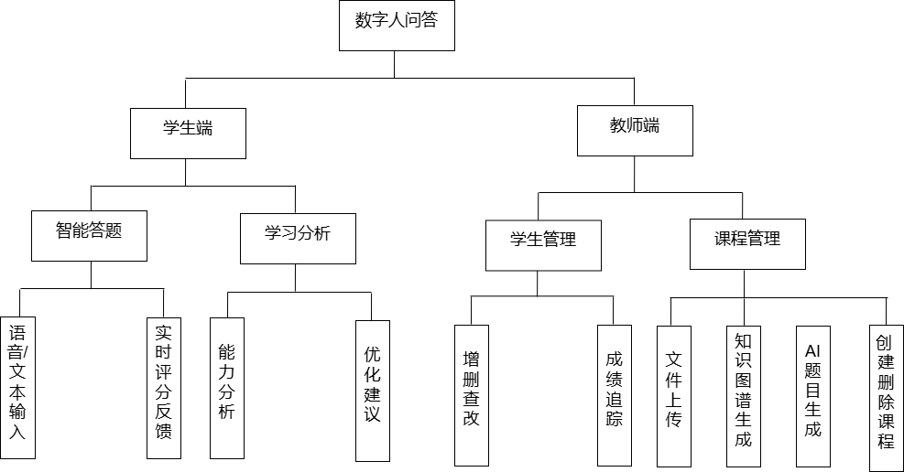

图2-1 功能模块图

核心模块交互关系说明

课程创建流程：文件上传模块 → 知识图谱服务 → 题目生成服务 → 数据库存储

学习评估流程：语音输入模块 → 评估引擎 → 学习画像更新 → 可视化服务

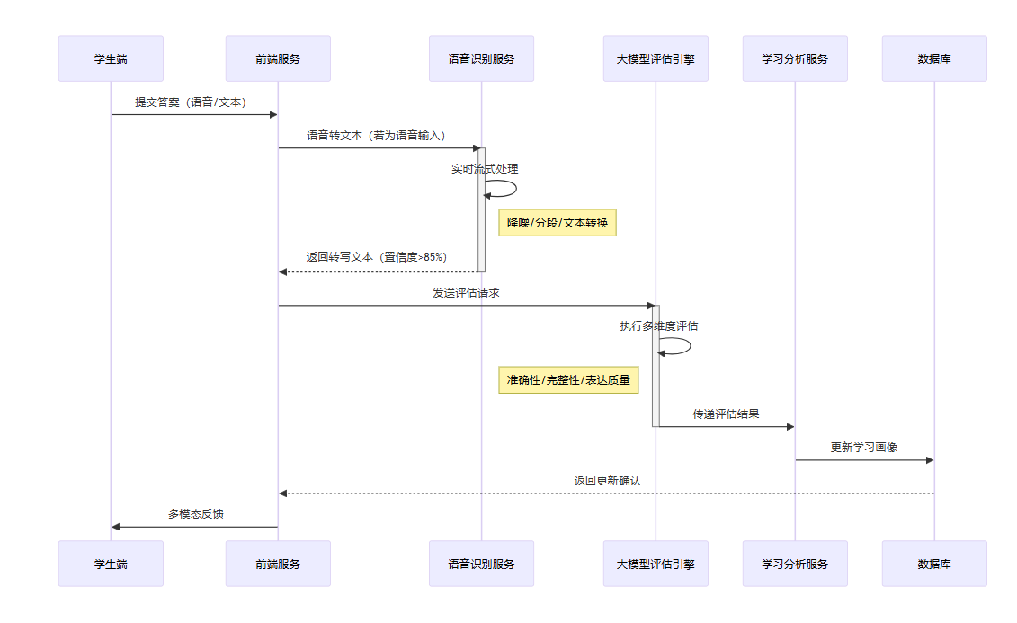

图2-2 学习评估流程

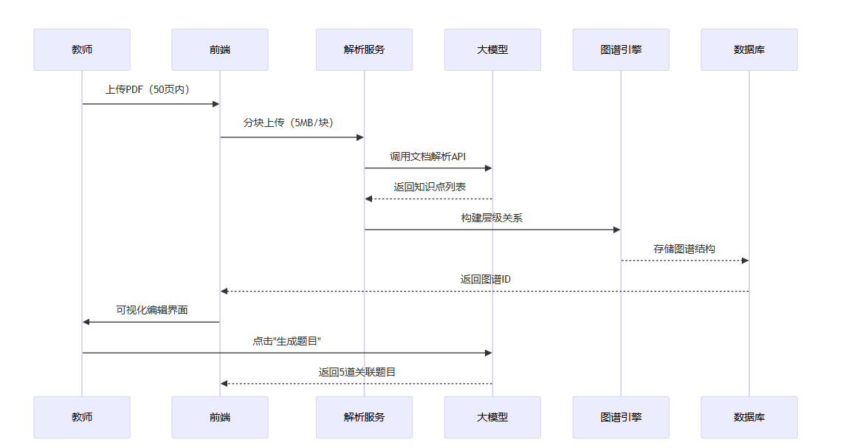

图2-3课程创建流程

# 详细设计

3.1 核心界面与流程

1. 登录管理：用户可选择教师，学生两个身份，并输入账号密码登录，进入平台。

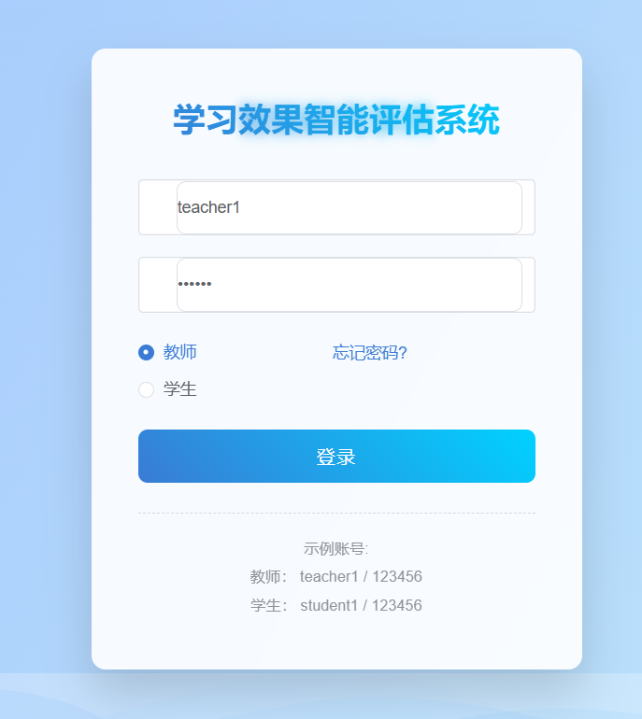

图3-1 登录管理

1. 教师端

教师点击「新增课程」，填写标题、描述；上传课程封面图（支持JPG/PNG）和教材文件（PDF/DOCX）；后端自动解析文件生成知识图谱。

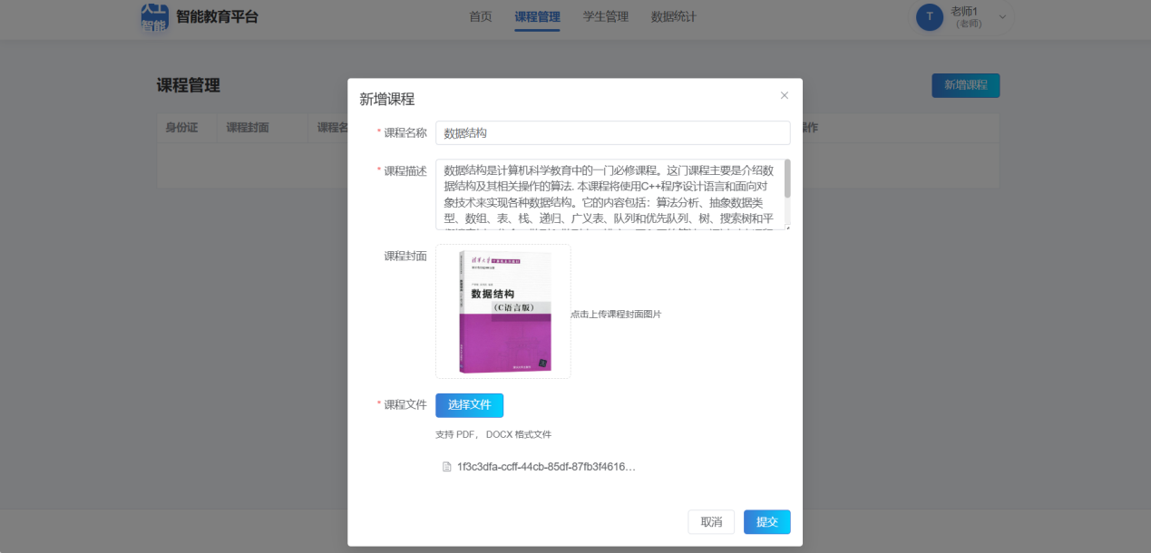

图3-2 创建课程

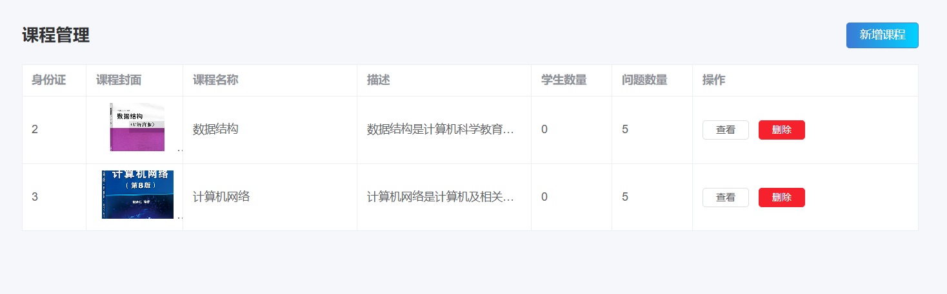

图3-3 课程展示

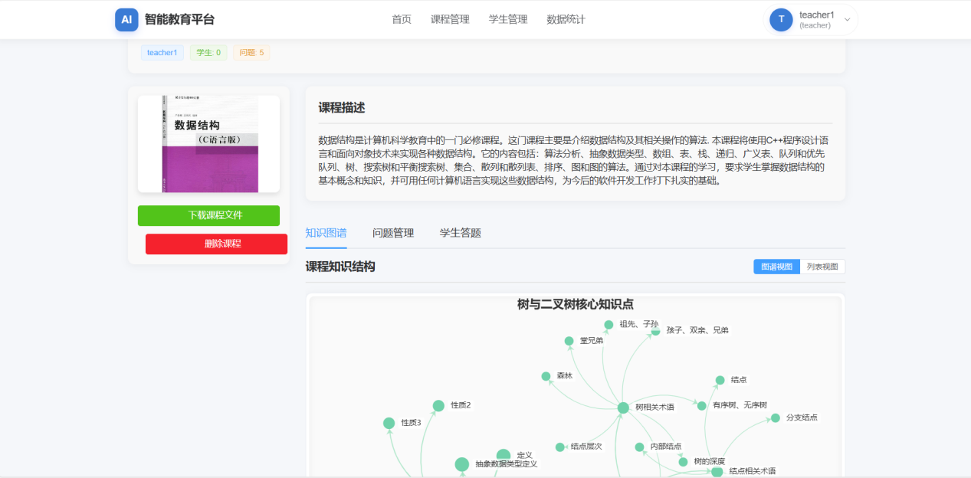

图3-4 课程展示

动态渲染树状/网状图谱，支持缩放和节点聚焦；节点颜色区分层级（红色-核心概念，蓝色-子分类，绿色-具体知识点）。

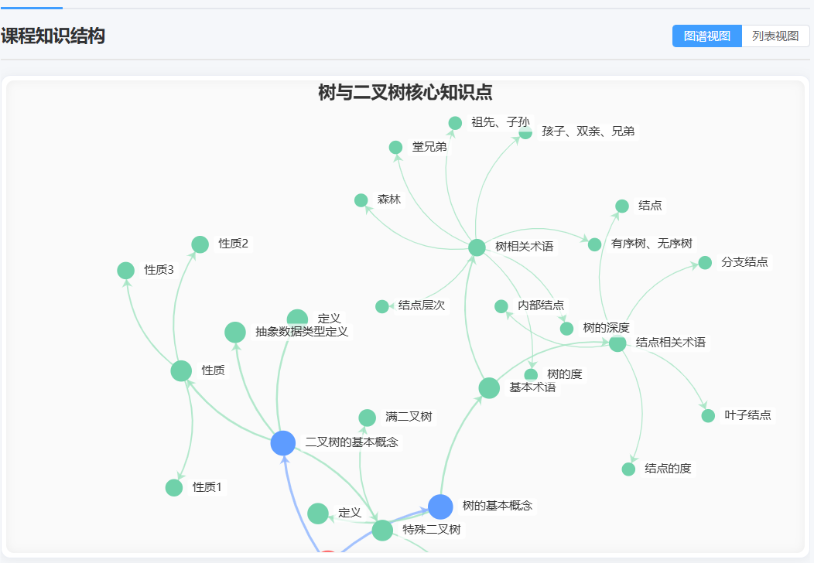图3-5 知识图谱展示

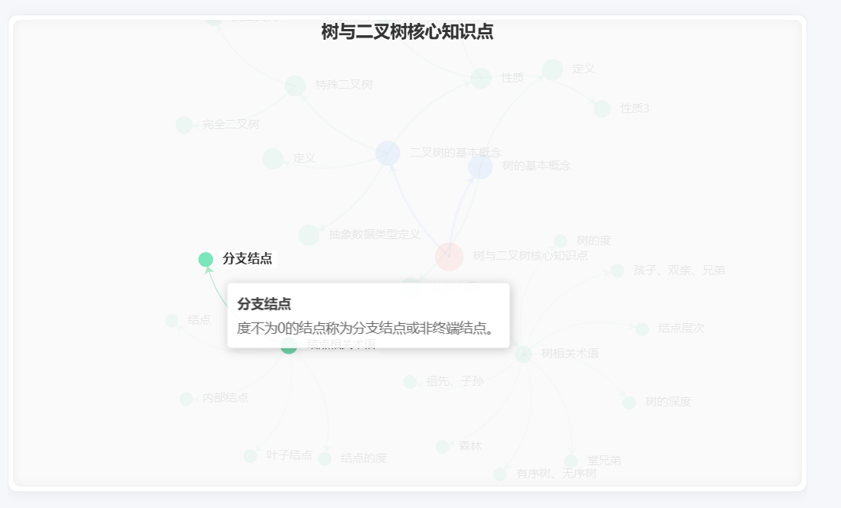

图3-6 知识图谱展示

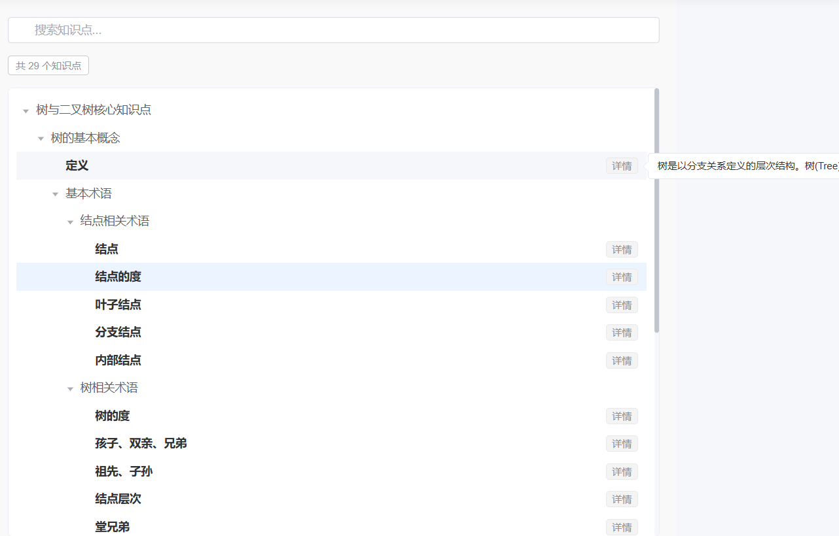

图3-7 知识列表展示

基于图谱生成5个标准化问题及答案。并对其进行编辑。

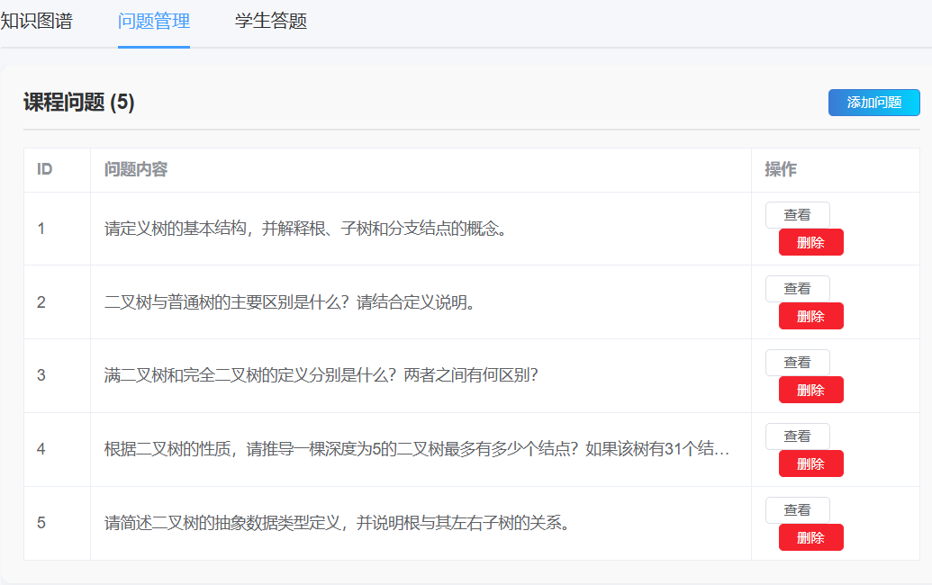

图3-8 问题管理

教师可以点击“添加问题”按钮，进行问题补充。

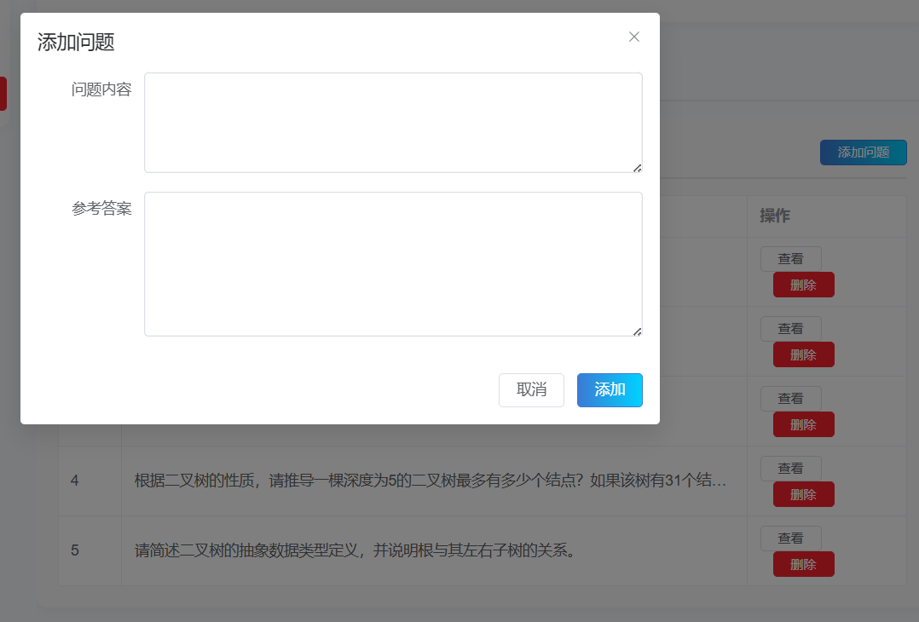

图3-9 问题管理

对学生进行管理，增删改查。

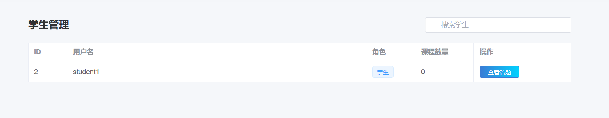

图3-10 学生管理

点击导航栏“数据统计”按钮，查看学生答题情况柱状图和课程数量、学生数量等基本信息。

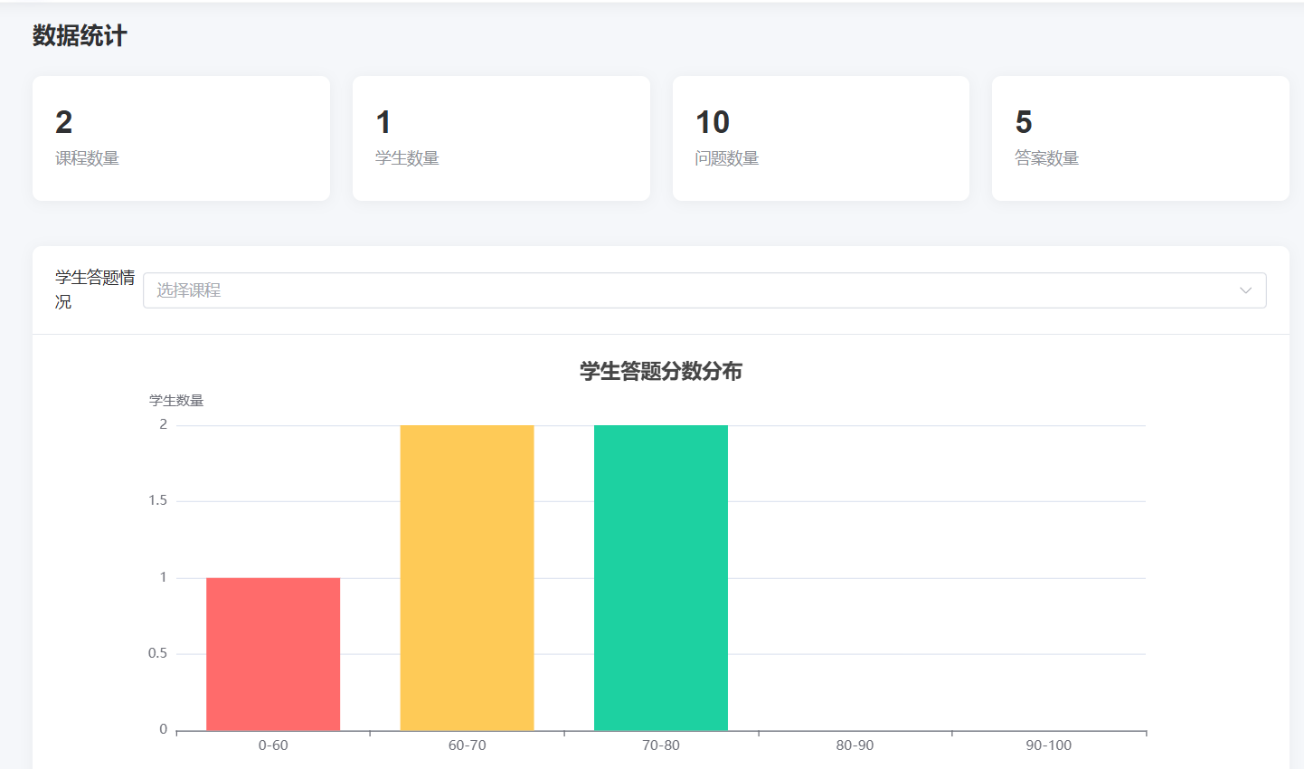

图3-11 数据统计

1. 学生端

点击导航栏“课程列表”选择要学习得课程，可以下载课件，和选择数字人答题。

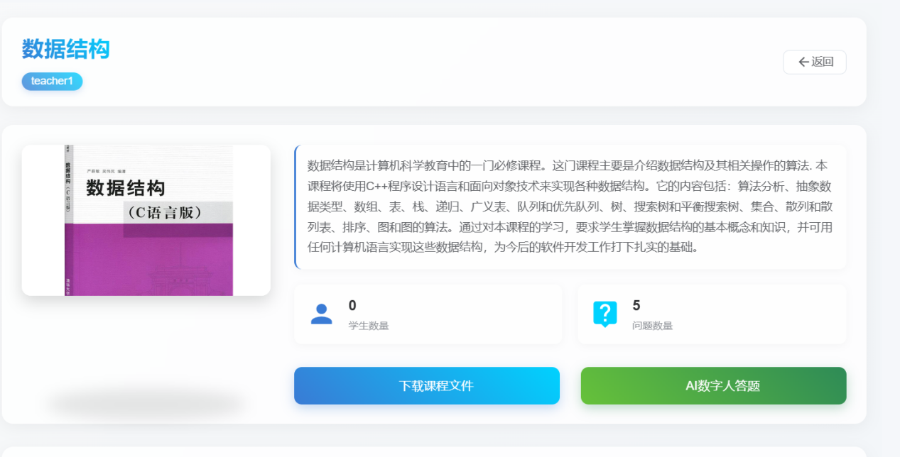

图3-12 课程选择

查看选择的已有课程的知识图谱和知识列表，并进行相应问题的练习。

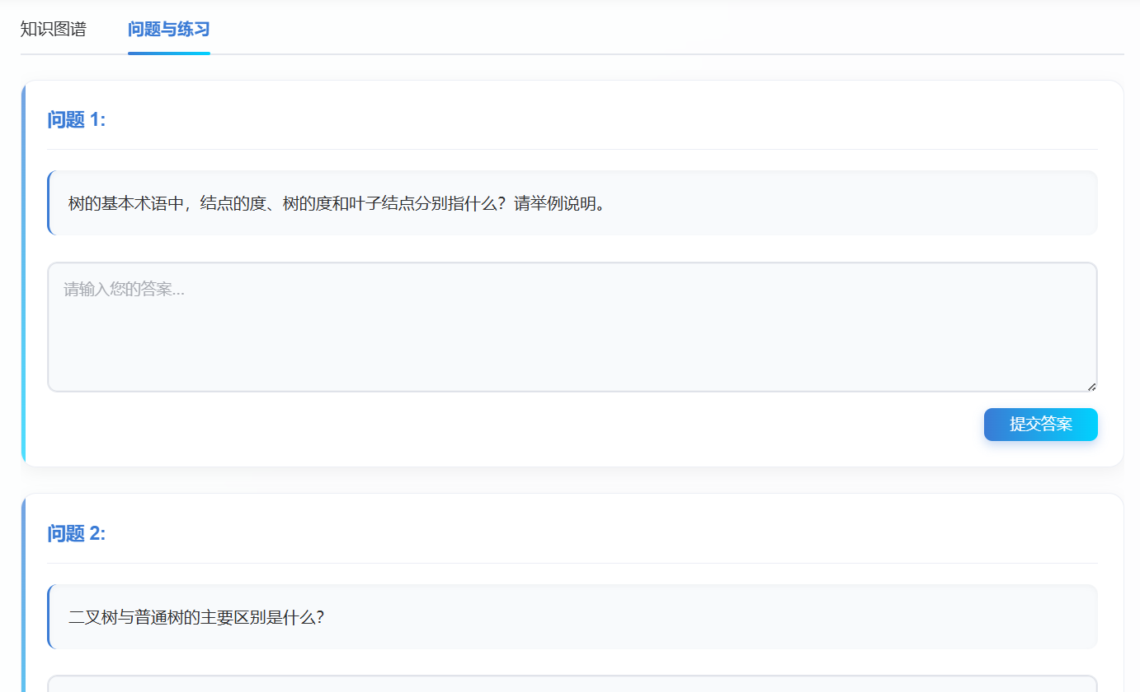

图3-13 问题练习

选择AI数字人助教进行语音或者文字输入答题。

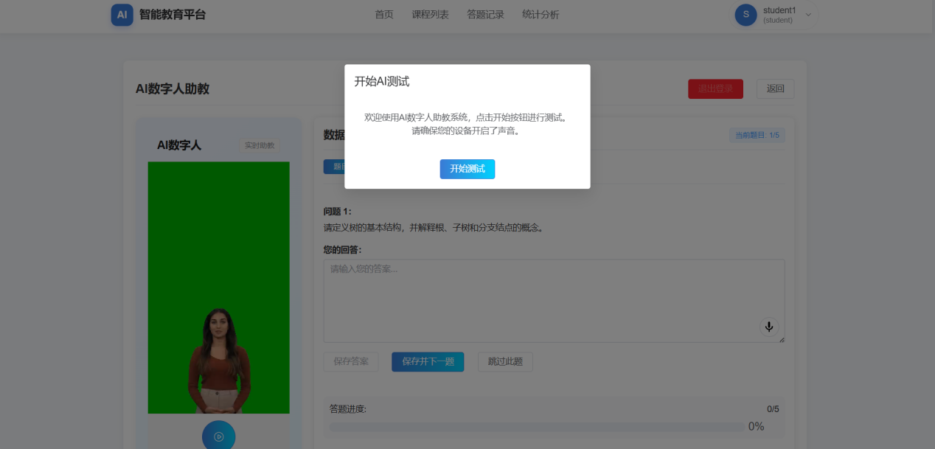

图3-14 AI数字人问题练习

点击录音图标，说出回答，来选择问题进行回答。

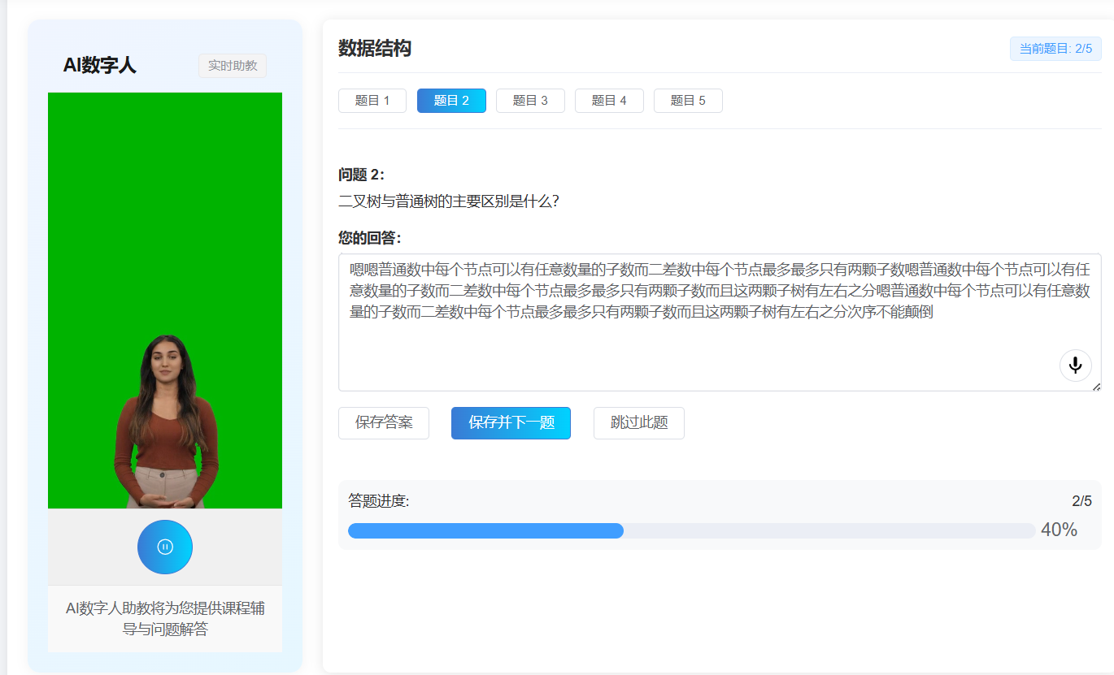

图3-15 AI数字人问题练习

回答完毕点击“提交所有答案”按钮。

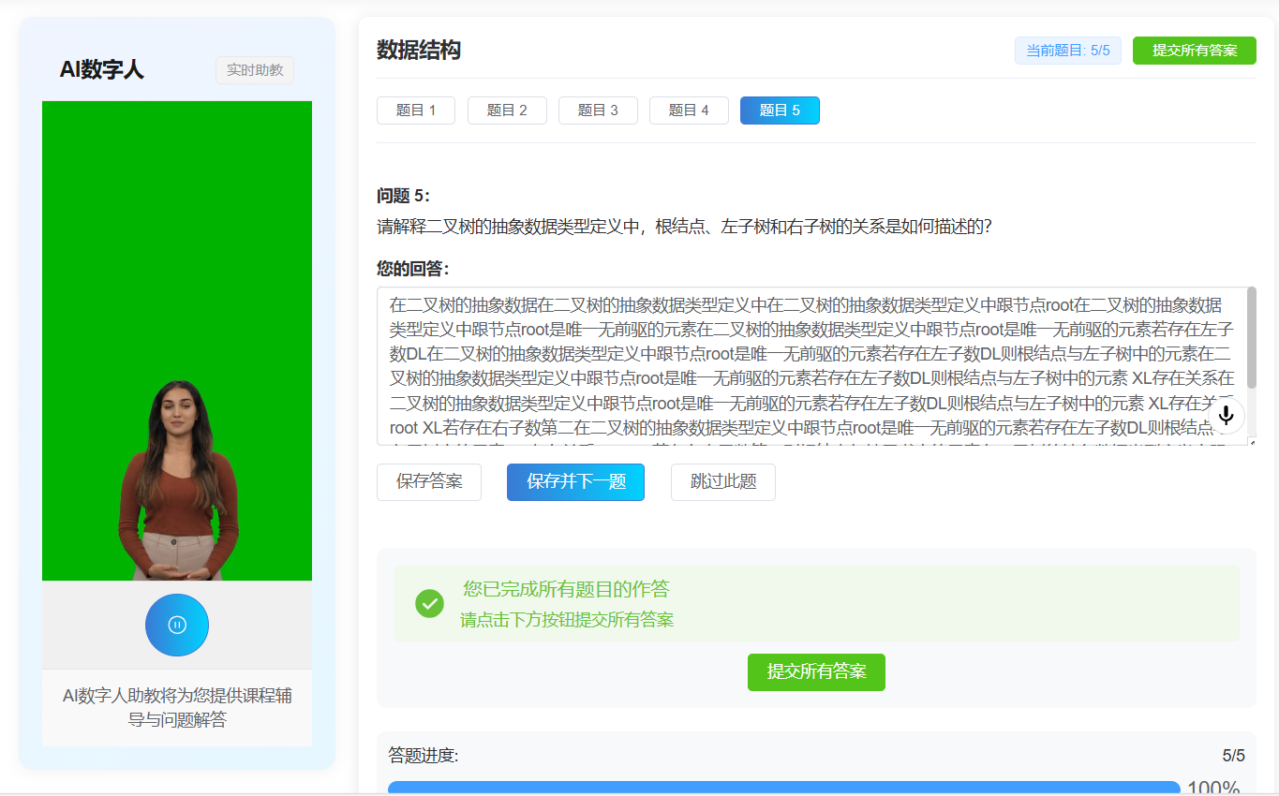

图3-16 提交全部回答

学生可以查看评分和反馈。

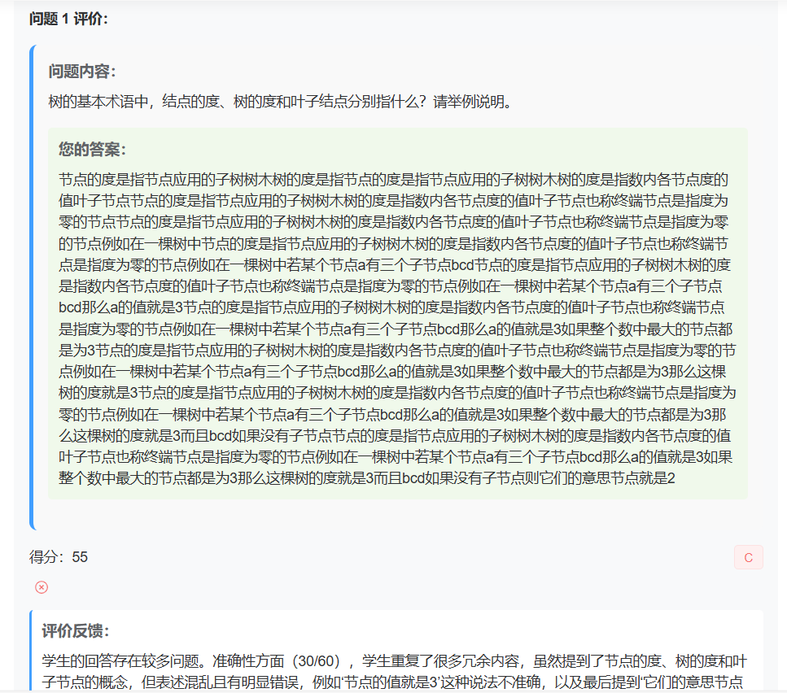

图3-17 评价反馈

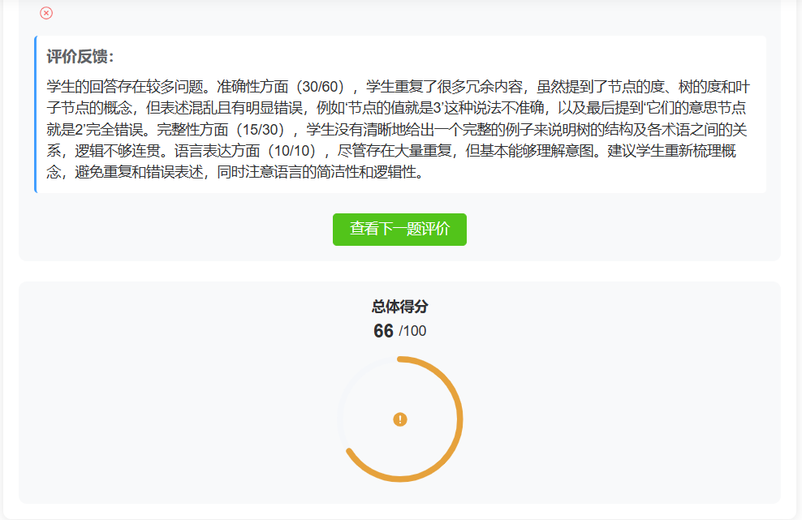

图3-18 评价反馈

学生点击导航栏中对话记录，查看总体记录。

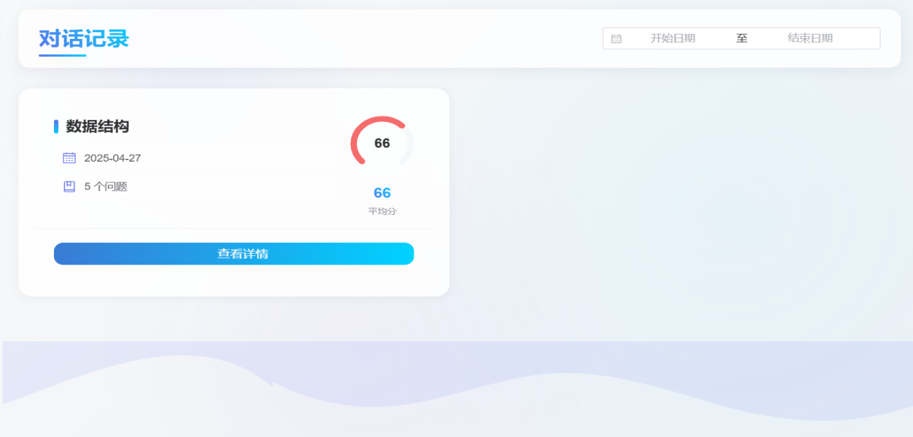

图3-19 对话记录

点击导航栏中数据统计，查看柱状图数据统计和学习进度概览。查看折线图近期学习趋势和摘要。



图3-20 数据统计

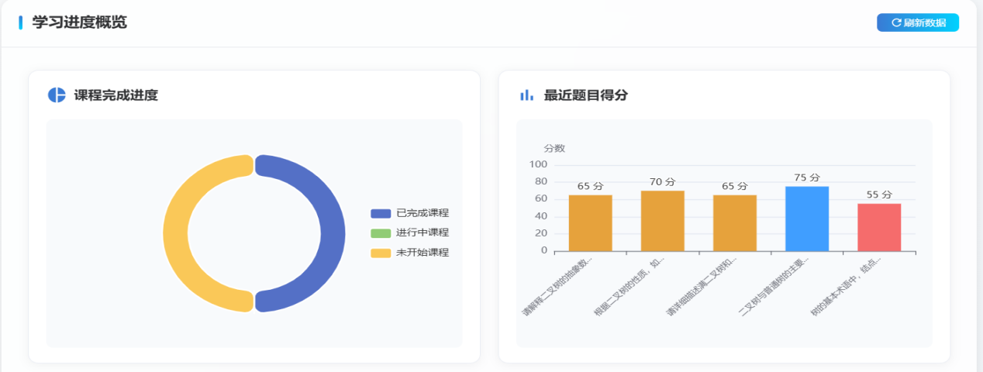

图3-21 学习进度概览

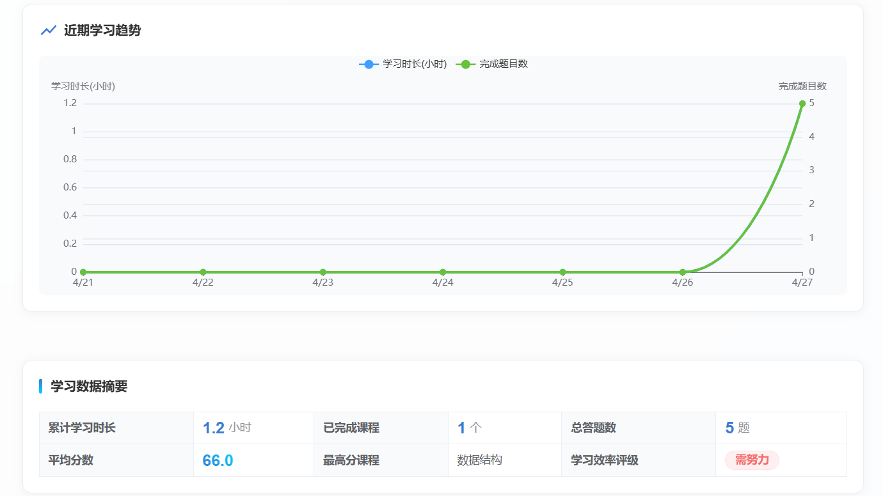

图3-22 近期学习趋势、摘要

3.2 数据库设计

问题表：

|  |  |
| --- | --- |
| **字段** | **类型** |
| **id** | int AI PK |
| content | text |
| reference_answer | text |
| **course_id** | int |

课程表：

|  |  |
| --- | --- |
| **字段** | **类型** |
| **id** | int AI PK |
| title | varchar(100) |
| description | text |
| image_path | varchar(255) |
| file_path | varchar(255) |
| knowledge_graph | text |

学生回答表：

|  |  |
| --- | --- |
| **字段** | **类型** |
| **id** | int AI PK |
| content | text |
| score | int |
| feedback | text |
| **student_id** | int |
| **question_id** | int |
| created_at | datetime |

学生课程表：

|  |  |
| --- | --- |
| **字段** | **类型** |
| **student_id** | int PK |
| **course_id** | int PK |

教师课程表：

|  |  |
| --- | --- |
| **字段** | **类型** |
| **teacher_id** | int PK |
| **course_id** | int PK |

用户表：

|  |  |
| --- | --- |
| **字段** | **类型** |
| **id** | int AI PK |
| **username** | varchar(80) |
| password | varchar(120) |
| role | varchar(10) |

**多对多关系表:student_course和teacher_course表使用联合主键（student_id+course_id和teacher_id+course_id），符合第三范式（3NF），无冗余字段。**course.knowledge_graph存储树形结构的JSON数据，虽不符合3NF的原子性要求，但满足动态知识图谱的灵活性需求。**student_answer.score直接存储评分结果，避免动态计算的性能开销，符合查询效率优先的设计原则。**

# 主要测试

1. 对课程进行增删查改。

上传课程封面图（支持JPG/PNG）和教材文件（PDF/DOCX）。

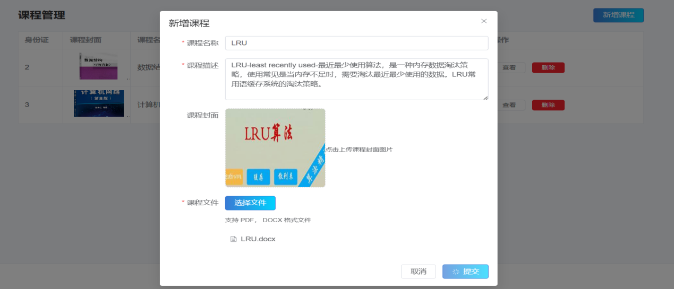

图3-23 课程增删查改测试

1. 知识图谱生成测试

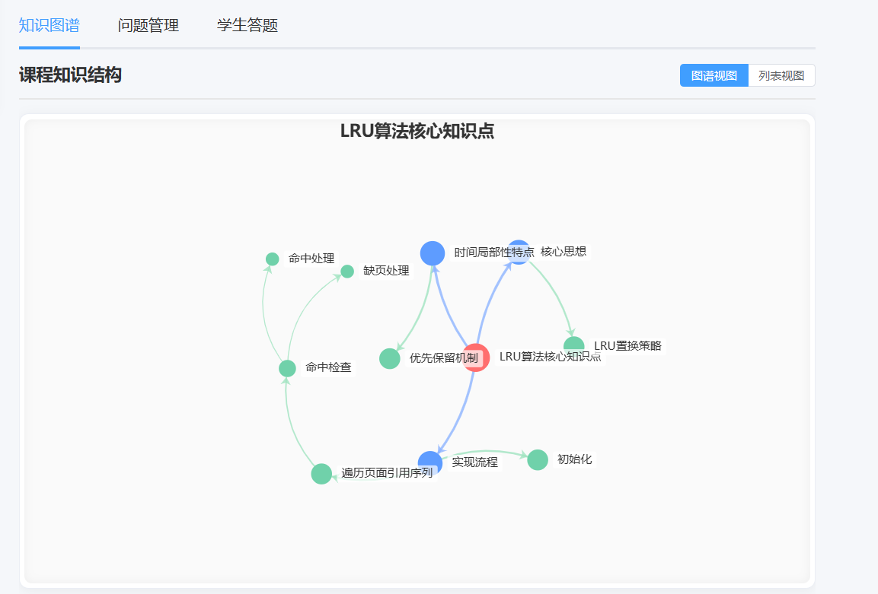

图3-24 知识图谱生成测试

1. 教师对问题增删查改测试

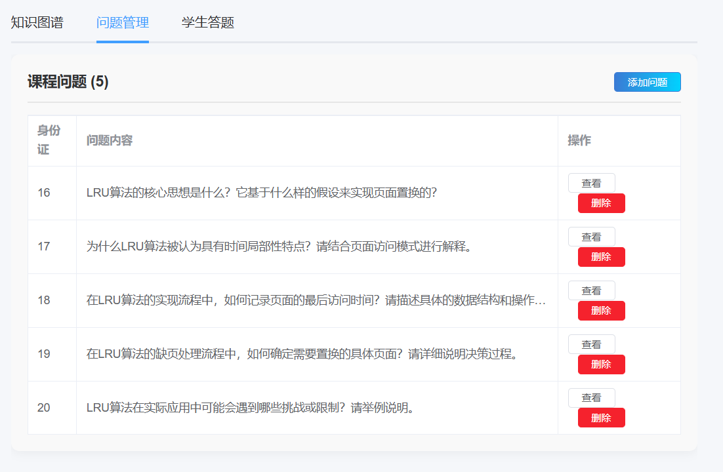

图3-25 问题增删查改测试

1. 数据统计柱状图生成测试

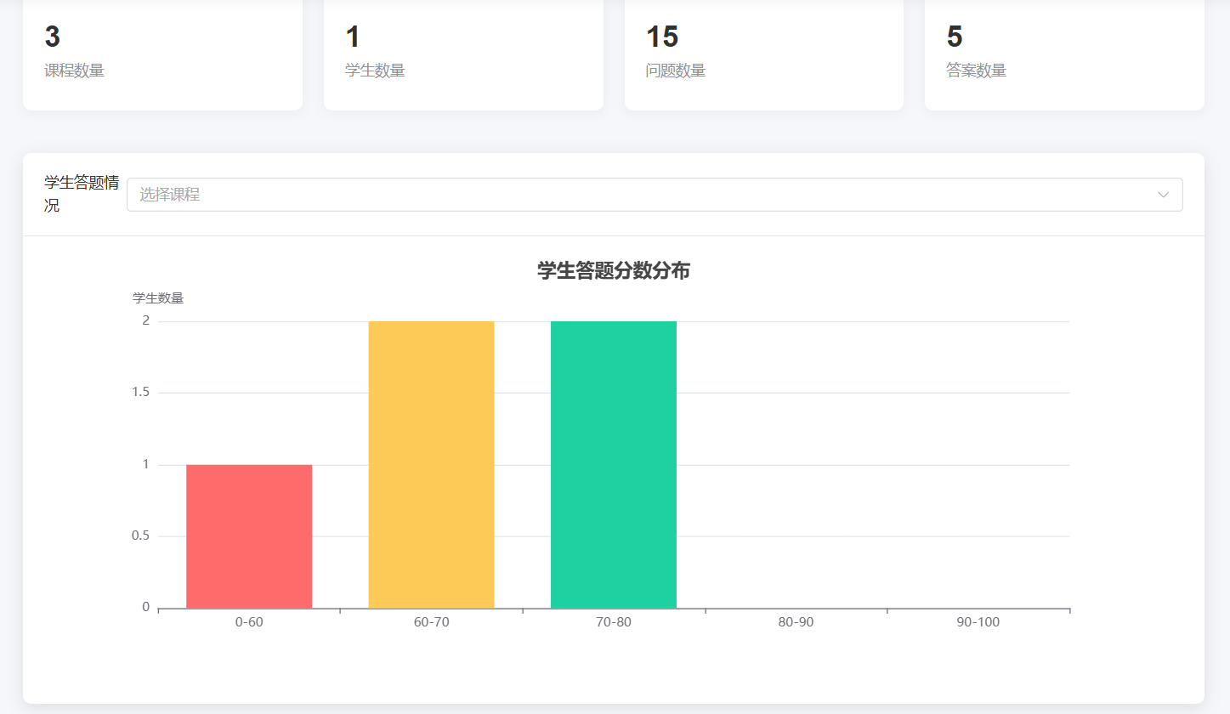

图3-26 柱状图测试

1. 学生端课程选择测试

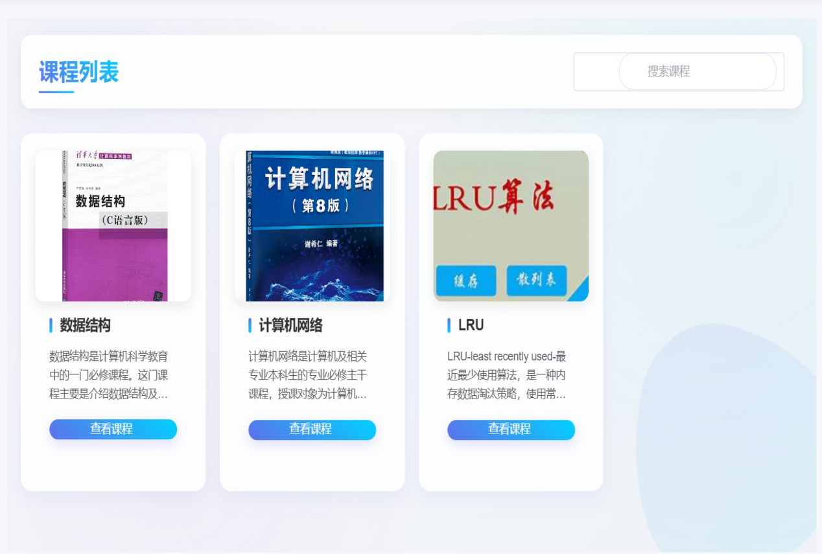

图3-27 课程选择测试

1. 数字人助教测试

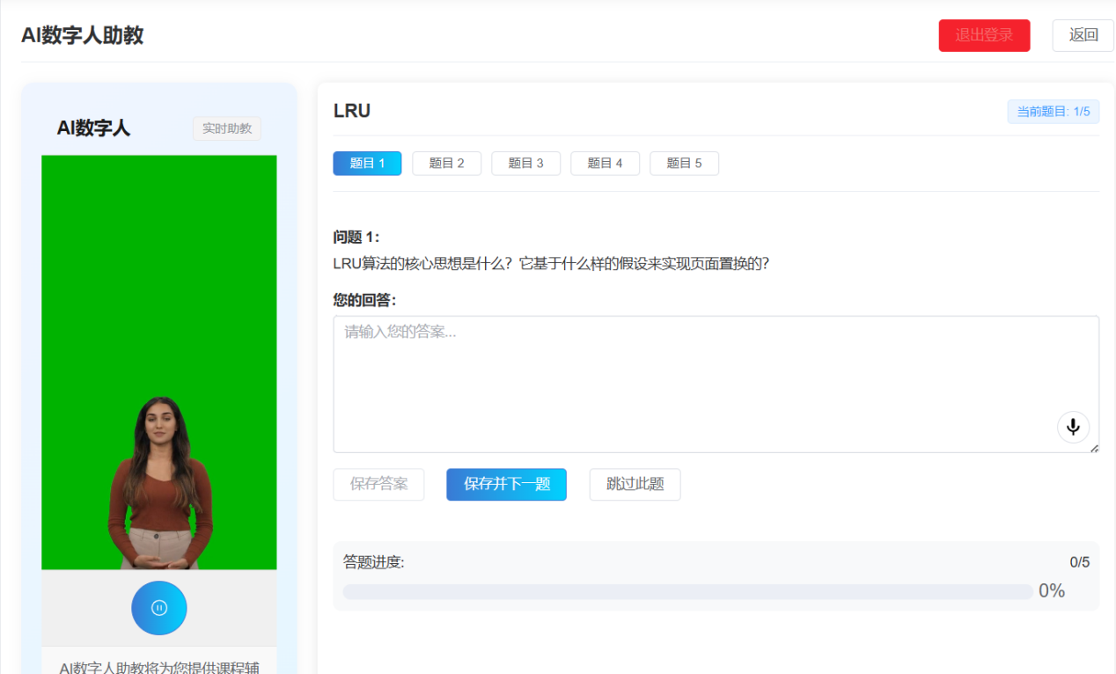

图3-28 数字人测试

1. 学生问题回答并检测测试

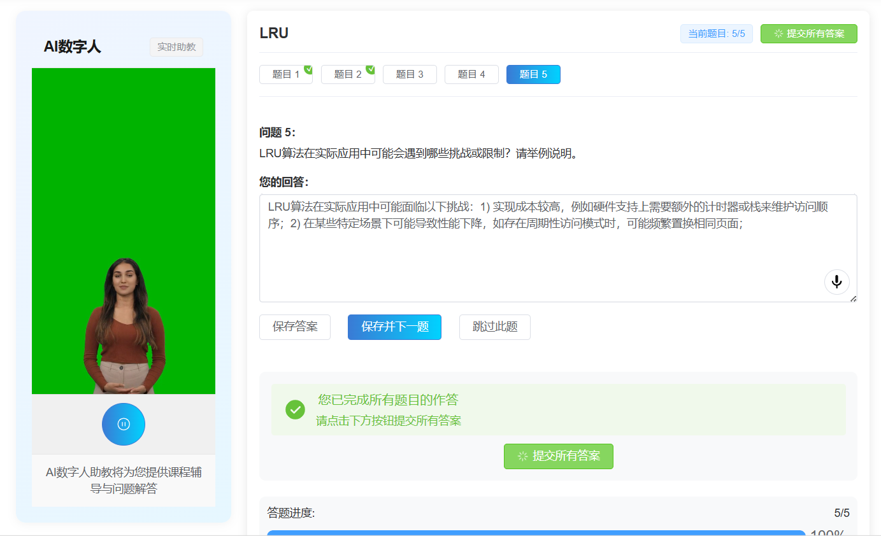

图3-29 学生问题回答并检测测试

1. 问题评价测试

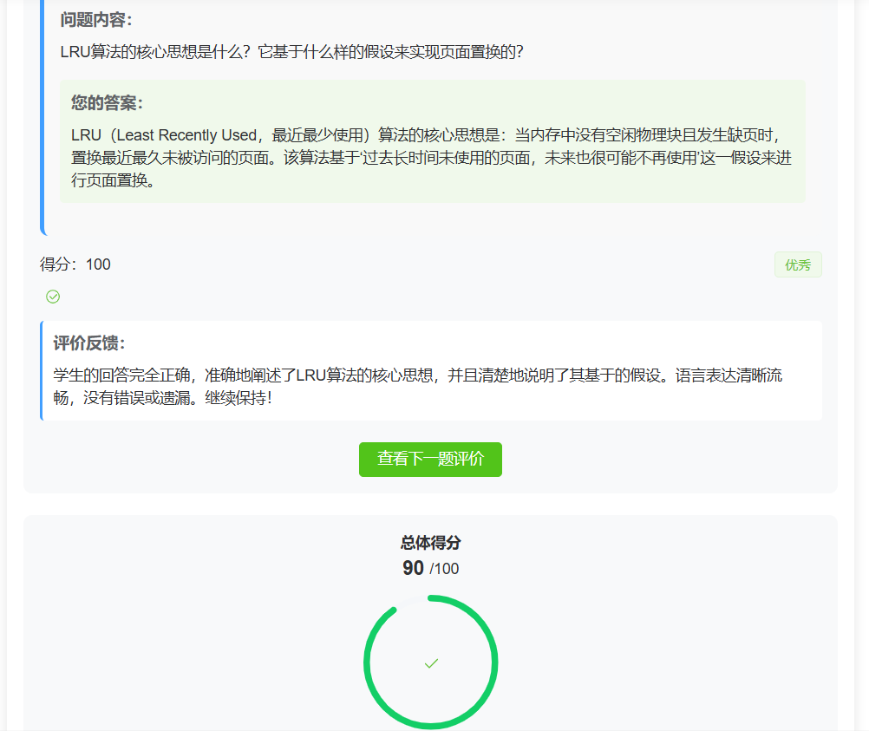

图3-30 问题评价测试

1. 学习反馈测试

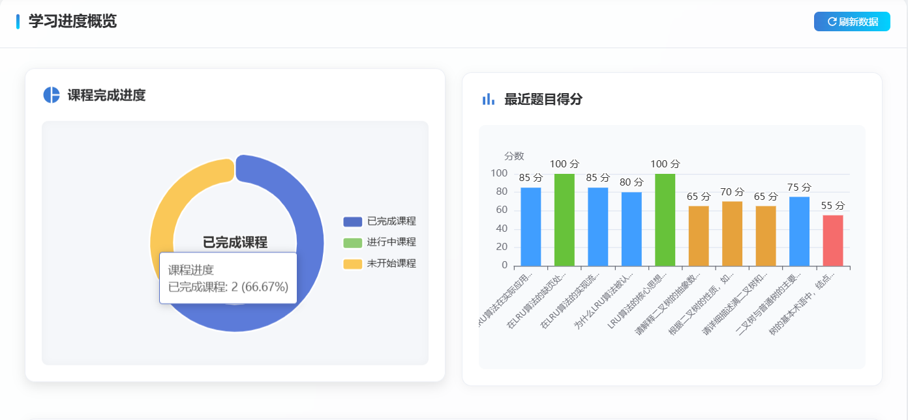

图3-31 学习反馈测试

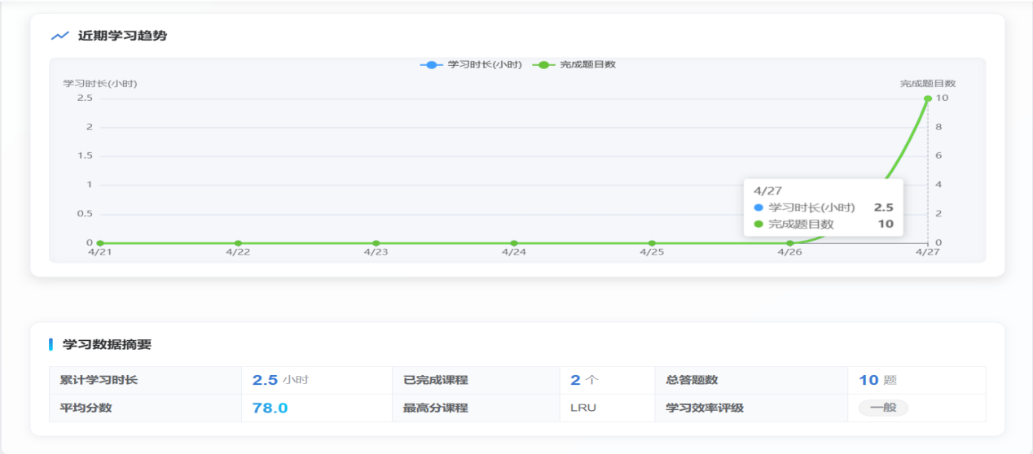

图3-32 学习反馈测试

我们的系统整体性能优异，教师课程设计效率和学生个性化学习反馈都显著提高。

# 安装及使用

5.1 环境部署

本软件不需要安装，直接在浏览器打开eduaieval.cn即可进行访问。

5.2 使用流程

系统提供默认测试账号供快速体验：教师用户可通过teacher1/123456登录，在“课程管理”页面上传PDF/DOCX格式的教材文件，系统将自动解析内容并生成知识图谱与配套练习题；学生用户使用student1/123456登录后，可在“课程列表”中选择课程学习，提交答案后将实时获得包含评分与改进建议的评估反馈。

# 项目总结

本项目运用人工智能技术对传统教育流程进行了深度重构，成功实现了教学资源的智能转化与交互式学习闭环。在解决课程平时分评估难题方面，系统发挥了重要作用。它改变了以往仅依靠点名等单一方式评估平时分的模式，通过多维度的数据采集和分析，如学生在学习过程中的答题情况、与数字人助教的交互表现、学习轨迹等，能够全面、准确地评估学生每节课的知识掌握程度，为教师提供科学、客观的平时分评估依据。

技术实现上，系统借助PyPDF2与python-docx解析非结构化文档，结合大模型抽取知识点并构建树状知识图谱，有效攻克了碎片化知识体系化的难题，使教学内容更加系统、有序。基于Qwen模型动态生成核心习题及多维评估体系（准确性60%、完整性30%、表达力10%），形成了“学-测-评”一体化链路，极大地提升了教学质量和学习效果。

此外，创新引入数字人交互中枢，集成语音合成、表情动作引擎与实时渲染技术，将 AI 教学具象化为可感知的虚拟教师，实现知识讲解、错题诊断等场景，增强了学习的趣味性和互动性。采用JWT+RBAC权限模型隔离师生操作边界，教师端专注课程构建与数据分析，学生端强化个性化训练，为教育智能化数字化提供了高可用、高效能的解决方案，对推动教育行业的发展具有重要意义。